UNO-Sitzung zum Donbass von Deutschland und Frankreich boykottiert

"Das ist beschämend" – Moskau rügt Berlin und Paris für Blockade einer UN-Sitzung zum Donbass
Westliche Diplomaten, auch deutsche und französische, haben versucht, eine Arria-Sitzung im UN-Sicherheitsrat zum Donbass-Konflikt zu unterbinden. Dort sollten Vertreter der nicht anerkannten Donbass-Republiken auftreten. Russland übte an dem Boykott scharfe Kritik.
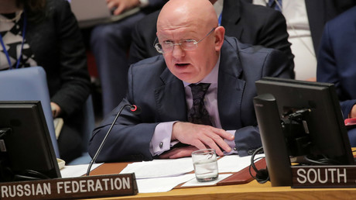
Quelle: Reuters © Brendan McDermid
Wassili Nebensja, Ständiger Vertreter Russlands im UN-Sicherheitsrat, übt scharfe Kritik an Deutschland.
Krisenbewältigung und -prävention gehören zu den erklärten Zielen der deutschen Außenpolitik. Dies betont Deutschland auch als nichtständiges Mitglied im UN-Sicherheitsrat 2019/20. Die sogenannten "Arria-Formel-Sitzungen" gehören im Rahmen der Vereinten Nationen zu den gängigsten Instrumenten, um diese Ziele zu erreichen. Als Präsident des Sicherheitsrates der Vereinten Nationen initiierte der Ständige Vertreter Venezuelas beim UN-Sicherheitsrat Diego Arria im Jahre 1992 die gleichnamige "Arria-Formel", einen informellen Konsultationsprozess, der Mitgliedern des Sicherheitsrates die Möglichkeit bietet, Personen in einem vertraulichen, informellen Umfeld anzuhören.
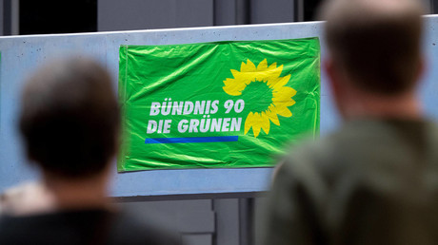
Neue Sicherheitspolitik der Grünen: Völkerrecht dann beachten,
wenn es deutschen Interessen dient
Nach Angaben des Peace Research Institute Frankfurt hat Deutschland nach seiner Wahl in den UN-Sicherheitsrat allein im Zeitraum von Mitte 2018 bis zum 28. Mai 2019 15
Arria-Sitzungen (mit-)organisiert – einen Großteil der Sitzungen, die in diesem Zeitraum stattfanden. Bei einer Sitzung nach der "Arria-Formel" am 2. Dezember wollte die deutsche Delegation allerdings nicht nur nicht mitmachen – zusammen mit den USA, Frankreich, Großbritannien, der Ukraine, Belgien und Estland rief sie Vertreter anderer UN-Delegationen auf, dieses Treffen zu boykottieren und dessen Online-Übertragung zu verhindern.
Bei dem Treffen handelte es sich um die von Russland vorgeschlagene Besprechung der verfahrenen Situation in der Regulierung des bewaffneten Donbass-Konflikts.
Mit mehr als 13.000 Todesopfern ist dieser Konflikt seit sechseinhalb Jahren der blutigste auf dem ganzen europäischen Kontinent seit Jahrzehnten. Bei dem Treffen sollten auch die offiziellen Vertreter der nicht anerkannten Volksrepubliken Donezk (DVR) und Lugansk (LVR) teilnehmen – zum ersten Mal als Referenten auf einer internationalen Bühne – und ihre Sicht der Ereignisse schildern.
Das Treffen fand trotz der Blockadebemühungen statt.
Da Deutschland neben Frankreich zum diplomatischen Vermittlungsformat "Normandie-Vier" gehört, war Russlands Kritik des Boykotts in erster Linie an Berlin und Paris gerichtet.
"Die Versuche Deutschlands und Frankreichs, eine Sitzung des UNO-Sicherheitsrates unter der 'Arria-Formel' mit der Teilnahme von Vertretern von DVR und LVR zu stören, gefährden die Rolle dieser europäischen Länder bei der Lösung der Krise in der Ukraine", sagte die Sprecherin des russischen Außenministeriums Marija Sacharowa bei ihrem wöchentlichen Briefing am Donnerstag.
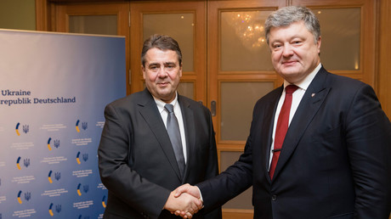
Was Sigmar Gabriel in der Ukraine verpasst hat – Ein Augenzeugenbericht
von der Donbass-Front
Zwar erklärten russische Diplomaten den deutschen und französischen Partnern des "Normandie-Formats" im Vorfeld die Aufgaben dieses Treffens, das die Umsetzung des 2015 beschlossenen Minsker Maßnahmenkomplexes analysieren sollte, doch "Berlin und Paris haben von Anfang an aktiv versucht, es zu untergraben", betonte Sacharowa.
Westliche Diplomaten bestanden sogar darauf, die Übertragung von Diskussionen über die Online-Ressourcen der UNO zu verbieten, obwohl dies bei "Arria-Formel"-Veranstaltungen gängige Praxis ist.
"Der Vorfall kompromittiert die Rolle von Berlin und Paris als Vermittler bei der Lösung der ukrainischen Krise und zeigt gleichzeitig ihren Wunsch, das Vorgehen der Behörden in Kiew zu vertuschen", sagte Sacharowa.
Russlands UN-Vertreter: Beschämende Sabotage
Sie wies darauf hin, dass an der Diskussion Mitglieder des Sicherheitsrates sowie eine Reihe anderer Staaten, darunter Algerien, Belarus, Venezuela, Ägypten, Indien, Marokko, Syrien und Usbekistan, aktiv teilnahmen. Noch schärfere Töne schlug Russlands Ständiger Vertreter bei der UNO Wassili Nebensja in seinem Auftritt bei der "Arria-Sitzung" an. Er warf Deutschland und Frankreich den Bruch der UN-Regeln vor:
"Besonders empört sind wir über die Bemühungen unserer deutschen und französischen Kollegen, der Teilnehmer des Normandie-Formats, dieses Treffen unter dem lächerlichen Vorwand zu boykottieren, dass das Format des Treffens nicht unter das Normandie-Format falle. Außerdem wissen wir, dass sie unermüdliche Überzeugungsarbeit leisteten, um andere Delegationen von der Teilnahme abzuhalten. Dies ist nicht nur beschämend, sondern widerspricht auch der etablierten Praxis des Sicherheitsrates, wonach Treffen der Arria-Formel nicht blockiert oder sabotiert werden, egal um welches Thema es sich handelt."
Bislang reagierten weder das Auswärtige Amt noch deutsche UN-Vertretung auf die Vorwürfe. Eine Reaktion gibt es aber von den ständigen Vertretungen der USA, Großbritanniens und Estlands, die Russlands Initiative ebenso boykottierten.
"Dieses Treffen war ein klarer Versuch, eine falsche und irreführende Version des Konflikts im Osten der Ukraine zu präsentieren", heißt es in ihrer gemeinsamen Erklärung, die auf der Website der UN-Mission der USA veröffentlicht wurde.

Konflikt in der Ostukraine auf Jahrzehnte einfrieren – schlechte, aber realistische Option
Im Dokument wird betont, dass die drei Staaten die These Russlands, dass es als Vermittler im innerukrainischen Konflikt auftrete, ausdrücklich ablehnten. Zudem warfen sie Moskau vor, diesen Konflikt provoziert und angetrieben zu haben.
"Wir werden weiterhin an allen UN-Initiativen, die konstruktive Ziele unterstützen, teilnehmen. Diese Veranstaltung, die nur auf die Fälschung der Realien des Konflikts im Osten der Ukraine abzielt, hat nur den Interessen Russlands gedient", wurde betont.
Dossier Donbass-Konflikt
Die ukrainische Regierung hatte im April 2014 Truppen in die östlichen Kohlefördergebiete Donezk und Lugansk geschickt, nachdem diese den nationalistischen Staatsstreich in Kiew vom Februar 2014 nicht anerkannt und unabhängige "Volksrepubliken" ausgerufen hatten. Die Kriegshandlungen finden seitdem zwischen der regulären ukrainischen Armee und Freiwilligenbataillone auf der einen Seite und der freiwilligen Volksmiliz auf der anderen Seite statt.
Trotz westlichen Vorwürfen einer massiven Unterstützung der Rebellen durch Russland kam der wissenschaftliche Dienst des deutschen Bundestages zum Schluss, dass der Donbass-Krieg "klassische Züge eines nicht-internationalen (also internen) bewaffneten Konflikts aufweist".
Die Beilegung des Konflikts im Donbass wird unter anderem bei Treffen der Kontaktgruppe in der weißrussischen Hauptstadt Minsk besprochen. Diese hatte seit September 2014 mehrere Dokumente verabschiedet, die die Deeskalationsstufen definieren. Jedoch kommt es auch nach den erzielten Waffenstillstandsabkommen immer wieder zu Schusswechseln zwischen den Konfliktparteien. Die Suche nach einer politischen Lösung des Konflikts wird von der ukrainischen Seite verhindert.
Video zum Thema - Der deutsche Oberst, mit dem der ukrainische Bürgerkrieg begann​
Quelle: https://de.rt.com/international/110049-das-ist-beschaemend-moskau-ruegt-berlin-und-paris-blockade-un-sitzung-donbass/?utm_source=Newsletter&utm_medium=Email&utm_campaign=Email 4.12.2020

